Изготовление настольного театра.

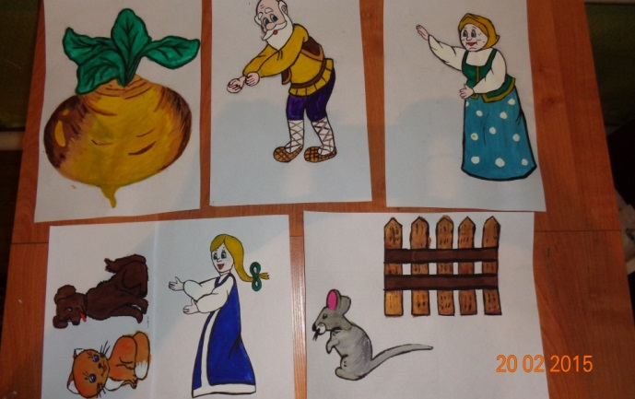
Рисуем персонажей сказки (можно распечатать на цветном принтере, или вырезать из книг)

Затем вырезаем их по контуру.
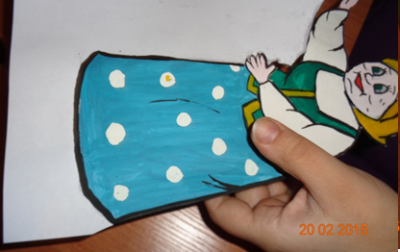
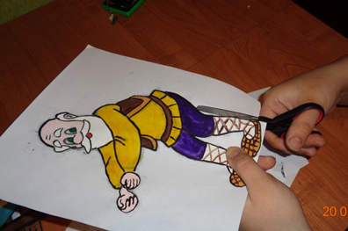

Тоже самое проделываем с остальными «героями»

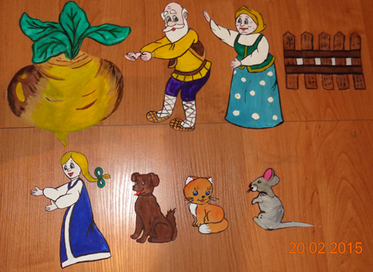

Чтобы театр прослужил долго и не терял свой вид, можно его заламинировать.
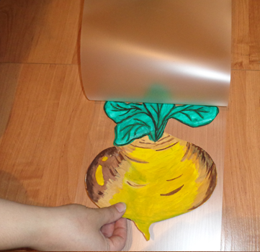
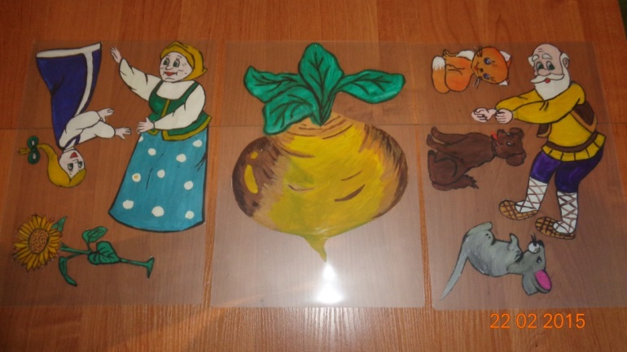

Вот такой замечательный театр у нас получился.
